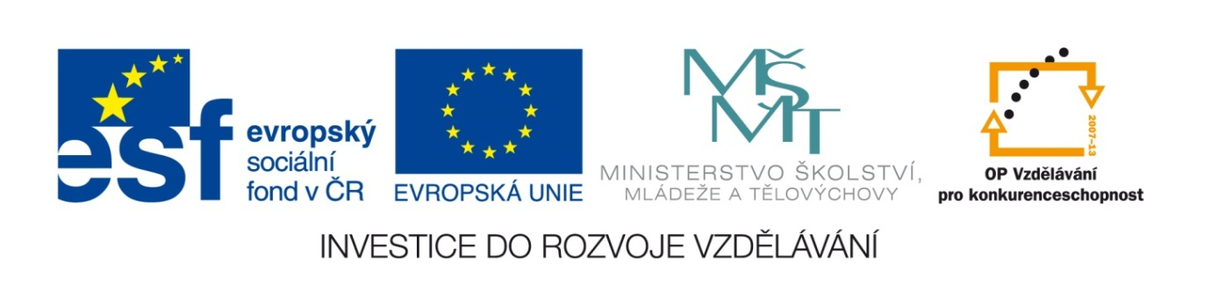

VY_32_INOVACE_04_Vlastivěda_
5.ročník_08_Německo
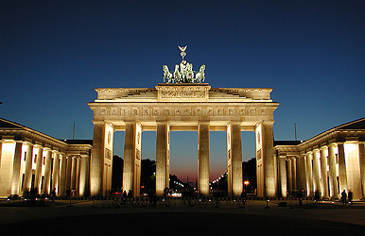

Autor: Mgr. Hana Jarochová, ZŠ a MŠ Hazlov, okr. Cheb
Vytvořeno: duben 2012

1. Doplň k šipkám názvy sousedních států a moří Německa.

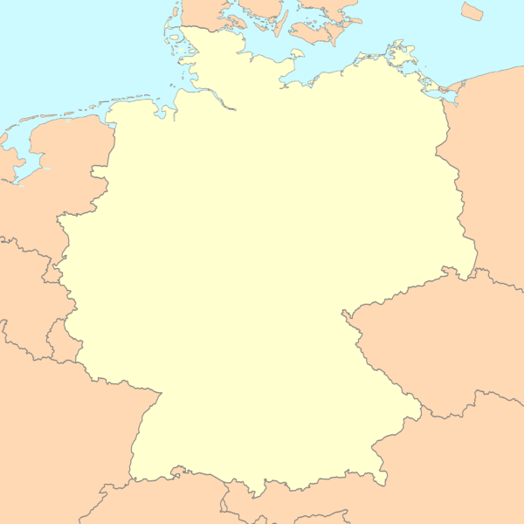

Baltské moře
Nizozemsko
Severní moře

Dánsko
Česká republika
Švýcarsko

Francie
Belgie
Rakousko
Polsko

2. Jak se nazývá německé přístavní město, které leží na ústí řeky Labe do Severního moře?

1.
2.
3.
4.
5.
6.
7.

- řeka, na které leží největší německé letiště Frankfurt
- nejvyšší evropské pohoří
- město, ve kterém byla v září 1938 podepsána dohoda o zabrání našeho pohraničí Němci
- hlavní město Německa
- největší evropská řeka pramenící v Německu
- německá řeka s významnou lodní dopravou
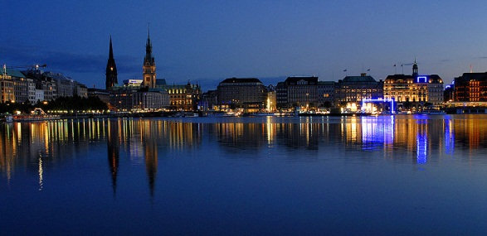
- stát sousedící s Německem na západě

3. Jak se nazývá velká německá automobilka, jejíž součástí je dnes i česká automobilka Škoda?
Vypočtěte příklady pod písmeny. Potom doplňte do tajenky podle výsledků odpovídající písmena.

S O K N A
356 784 572 663 495
. 68 . 34 . 47 . 52 . 73

L E W G V
916 387 837 563 298
. 27 . 85 . 36 . 48 . 94

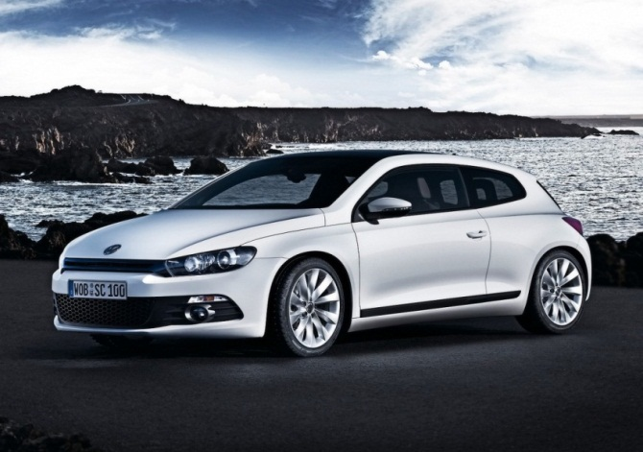

ŘEŠENÍ
VOLKSWAGEN

28 012_____ 26 656 _____ 24 732 ____ 26 884 _____ 24 208 _____
30 132_____36 135 _____ 27 024 _____ 32 895 _____ 34 476 _____
Metodický list
Tento učební materiál je určen pro 5. ročník, Vlastivěda, oblast Evropa, část Německo. Je vhodný pro práci s interaktivní tabulí a popisovačem. Je možné ho i vytisknout.

Úkol č. 1
Mapa slouží k procvičení orientace na mapě Evropy a zopakování zeměpisných pojmů. Žáci přiřazují volně pohyblivé zeměpisné názvy k šipkám na mapě. Mohou používat mapu Evropy.
Dánsko
Baltské moře
Severní moře

Polsko
Nizozemsko

Belgie
Lucembursko
Česká republika

Francie
Rakousko
Švýcarsko

Úkol č. 2
Slouží k procvičení orientace na mapě západní Evropy a k získání nové informace o Německu. Žáci doplňují do křížovky správné výrazy. Mohou používat mapu Evropy.
Řešení:
 | 1. | M | O | H | A | N
 |  |  | 2. | A | L | P | Y
 |  |  | 3. | M | N | I | CH | O | V
 |  |  | 4. | B | E | R | L | Í | N
 |  | 5. | D | U | N | A | J
 |  |  | 6. | R | Ý | N
7. | B | E | L | G | I | E

Úkol č. 3
Slouží k vyvození zajímavosti týkající se automobilového průmyslu a k procvičení písemného násobení dvojciferným činitelem. Žáci vypočítají příklady a do spodní části listu doplní podle výsledků odpovídající písmena. Jeden žák pracuje na tabuli, ostatní počítají do sešitu. Obdélník Řešení je volně pohyblivý. Po jeho přetažení se objeví tajenka.
Řešení: VOLKSWAGEN

Použité materiály
Vlastivěda pro 5. ročník, Hana Mühlhauserová, nakl. Hanami 2011
Vlastivědné mapy pro 1. stupeň základních škol, nakl. Kartografie Praha 2008

Použité obrázky
Úvodní list
http://www.berlin-info.de/images/brandenburgertor-01.jpg
List č.2
http://t0.gstatic.com/images?q=tbn:ANd9GcSiabC7rzDRngNMnfVcK4OuvDcLYfJ2-yJq6_swoz2ZUgyLK8Pr8w
List č.3
http://cs.wikipedia.org/wiki/Soubor:Binnenalster_am_Abend.jpg
List č.4
http://www.managedspeed.net/wp-content/uploads/2012/01/White-Volkswagen-Scirocco-2012-Side-View.jpg

